Информатика, 6 класс
Создание текстовых документов
Урок №4 Форматирование абзацев
Цели: организовать деятельность учащихся по изучению способов форматирования абзацев.
Учащиеся должны знать:
- понятие абзац текста, форматирование абзаца;
- параметры форматирования абзацев: выравнивание, отступ, интервал.
Учащиеся должны уметь:
- изменять параметры форматирования абзацев: выравнивание, отступ, интервал.
Учебно-методическое обеспечение: рабочая тетрадь; конфеты «M&M's»; радиальная схема; карточки с заданиями; рефлексия «Дерево роста».
Этапы урока
- Организационный момент.
Учитель приветствует учащихся, создает позитивный учебный настрой. Для этого предлагает разминку «Цветные вопросы». Каждый учащийся вытаскивает из коробочки одну конфетку «M&M's». Затем в соответствии с цветом конфеты учащиеся отвечают на «цветные вопросы» и съедают конфету. Назовите:
что-то, что вы любите в уроке информатики
что-то, чего вы ждёте от урока информатики
любимый вид работы на уроке информатики
момент урока, который хотел бы повторить
любимую изученную программу
что-то, чему вы научились на прошлом уроке

- Актуализация знаний и умений учащихся.
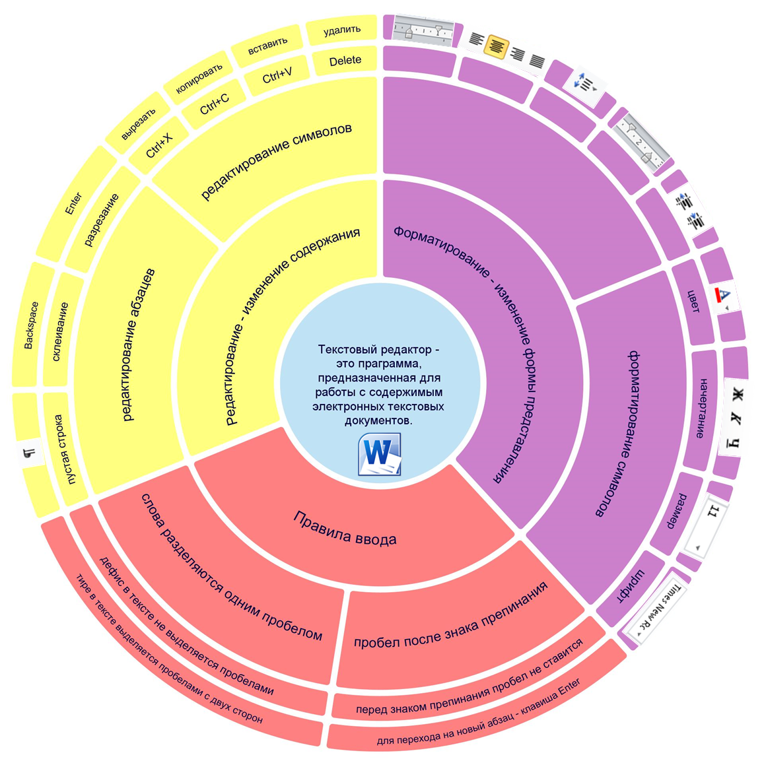
После ответа на «цветные вопросы» учитель создает проблемную ситуацию: раздаёт радиальную схему, изучаемой темы. Учащимся необходимо рассмотреть и проанализировать схему, вспомнив всю ранее изученную информацию по данной теме. Учащиеся обсуждают, делятся находками. Основываясь на радиальной схеме, учащиеся вспоминаю пройденный материал. Сталкиваются с проблемой: не все блоки радиальной схемы заполнены. Фиолетовый сектор имеет пустые блоки.
- Целемотивационный этап
Учитель предлагает сравнить текст «Колобок» (стр.65, рабочая тетрадь для 6 класса) с текстом на экране презентации, который имеет другой формат абзацев. После чего учащимся задаются вопросы:
- различаются ли эти два текста по содержанию?
- чем различаются между собой тексты?
- какой текст выглядит аккуратнее? Какой приятнее читать?
Учитель делает акцент на том, как важно правильно оформлять тексты: документы, художественные и учебные материалы.
Учитель подводит итог, что на данном уроке они будут учиться форматировать абзацы, а значит, изменять выравнивание, отступы, интервалы в тексте. Называет тему занятия.
Просит учащихся поставить свою цель урока, дополнив предложения:
- сегодня на уроке я узнаю…
- сегодня на уроке я научусь…
- Изучение новой темы.
Учитель поясняет, учащиеся записывают в тетрадь, что форматирование абзацев меняет их расположение относительно страницы.
Обращает внимание, что к основным свойствам абзаца относятся:
- выравнивание;
- отступы абзаца слева и справа;
- отступ (выступ) первой строки;
- междустрочный интервал.
Так же учитель рассказывает, о том, что форматирование абзацев можно выполнить несколькими способами:
- с помощью команд вкладки Главная;
- с помощью горизонтальной линейки;
- с помощью диалогового окна Абзац.
Демонстрирует на практике форматирование абзацев документа. Предлагает подвести итог данного этапа деятельности.
- Закрепление изученного.
Организует практическую работу учащихся за компьютерами по выполнению разноуровневых заданий:
- 1 уровень: по образцу с комментариями (карточки с заданиями)
- 2 уровень: форматирование по описанию (стр.64, задание 3, рабочая тетрадь для 6 класса)
- 3 уровень: форматирование по образцу (стр.63, задание 2, рабочая тетрадь для 6 класса)
Учитель комментирует порядок выполнения заданий. Отвечает на вопросы учащихся, оказывает помощь.
- Физкультминутка
Организует выполнение физкультминутки «Форматирование символа или абзаца». Аналог игры «Карлики-великаны» Если учитель называет параметр форматирования символа – учащиеся должны присесть, если форматирование абзаца – встать:
-отступ слева 3 см
- размер шрифта 14 пт
- междустрочный интервал 1,5
- курсивное начертание
- выравнивание по центру
- шрифт Arial
- цвет текста синий
- отступ первой строки 1 см
- выравнивание по ширине
- полужирное начертание.
- Обобщение и систематизация изученного.
Учитель просит назвать параметры форматирования абзацев. Какие затруднения испытывали во время изучения новой темы. Над чем ещё нужно поработать на следующем занятии. Предлагает ещё раз взглянуть на «Радиальную схему» и заполнить недостающие элементы.
- Информация о домашнем задании.
Сообщает учащимся домашнее задание: повторить материал урока, подготовиться к итоговому тестовому заданию.
- Рефлексия.
Подводит итоги урока. Оценивает работу учащихся на уроке. Предлагает ребятам озвучить трудности, с которыми встретились. Выполнить рефлексию «Дерево роста».

